Коммерческое предложение
на создание и продвижение сайтов

Наша компания «Эволюция сайтов» предоставляет услуги полного цикла, в который входят: разработка, поддержка, реклама и продвижение сайтов. Мы разрабатывает не только красивые, но и удобные сайты, которые понравятся Вашей целевой аудитории и поисковым системам. Настроим хостинг и подключим доменное имя. Будем рады ответить на все Ваши вопросы.
Создание сайтов

Создание современных сайтов
  Оригинальный дизайн  Уникальный и продуманный дизайн сайта будет положительно оцениваться не только Вашей целевой аудиторией, но и поисковыми системами. |   Адаптивный дизайн  Данная технология позволяет Вашему сайту сохранить красоту и удобство использования для пользователей смартфонов, планшетов и ноутбуков. |   Поисковая оптимизация  Комплекс мер по внутренней и внешней оптимизации сайта, направленных на поднятия позиций сайта в результатах поисковой выдачи.
  Высокая скорость  Позволяет увеличить коэффициент конверсий и уровень доверия со стороны поисковых систем, получая преимущество в выдаче. |   Широкий функционал  Позволяет сделать из информационного сайта - полезный и удобный для использования целевой аудиторией ресурс. |   Система управления  CMS система – специальное программное обеспечение, позволяющее управлять содержимым страниц и структурой сайта.

Базовый пакет опций для каждого сайта
- Система управления сайтом - специальное программное обеспечение, позволяющее управлять содержимым страниц и структурой сайта, созданная на базе MODX Revolution. MODX Revolution - профессиональная система управления содержимым (CMS) и фреймворк для веб-приложений, предназначенная для обеспечения и организации совместного процесса создания, редактирования и управления контентом (то есть содержимым) сайтов.
- Разработка и верстка дизайн-макета сайта - разработка дизайн-макета и его интеграция в систему управления сайтом, уникальный и продуманный дизайн сайта будет положительно оцениваться не только Вашей целевой аудиторией, но и поисковыми системами.
- Форма обратной связи — позволяет пользователям находясь на сайте оставлять заявки, делать заказы и отправлять сообщения на Вашу почту.
- Интерактивная карта – позволяет добавлять на карту собственные метки, неограниченное кол-во объектов с описанием, увеличивать/уменьшать карту, прокладывать маршрут проезда и просматривать пробки в онлайн-режиме.
- Корпоративная почта — создание и подключение корпоративной почты с неограниченным количеством почтовых ящиков, данная почта будет иметь следующий вид имя@ваш-сайт.ru, что достаточно удобно, когда у каждого сотрудника имеется внутренняя рабочая почта.
- Счётчик посещаемости сайта — основной инструмент для анализа и контроля посещаемости, переходов, ключевых фраз и многого другого.
- Наполнение сайта — в стоимость разработки сайта включены работы по наполнению страниц сайта, обработке графических и текстовых файлов.
- Оптимизация и добавление в поиск — на заключительном этапе разработки сайта оптимизируется система управления, создается карта сайта и сайт добавляется в поисковые системы.
- Архив с файлами и доступы к сайту — каждый наш клиент после завершения работ по сайту получает итоговую версию сайта в виде архива с файлами CMS и базой данных, кроме того мы отдельным списком высылаем все доступы к сайту, которые вам будут необходимы для дальнейшей работы с сайтом.
- Консультация по работе с CMS – после создания сайта и добавления его в поиск мы бесплатно консультируем Заказчика и знакомим его с основным принципами работы в панели администрирования сайтом. Вы легко сможете научиться вносить изменения на сайт и добавлять новые страницы в структуру сайта.

Стоимость разработки и поддержки современного сайта
Каждый сайт уникален и каждый имеет свою собственную стоимость, без конкретного технического задания сложно рассчитать итоговую стоимость проекта, тем не менее в представленной ниже таблице мы отобразили стартовые пороговые значения, от которых мы начинаем работы.

Тип услуги | Стоимость | Срок исполнения
Создание сайта визитки | от 38,000 рублей | 10-15 рабочих дней
Создание одностраничного сайта (landing page) | от 38,000 рублей | 10-15 рабочих дней
Создание корпоративного сайта | от 48,000 рублей | 10-20 рабочих дней
Создание сайта каталога | от 63,000 рублей | 10-20 рабочих дней
Создание интернет-магазина | от 83,000 рублей | 20-30 рабочих дней
Поддержка и администрирование сайта (ежемесячно) | 5,000 рублей | До 8 часов в месяц
Хостинг и доменном имя (.ru/.рф) на 1 год | 3,500 рублей | -

Создание сайтов — примеры работ



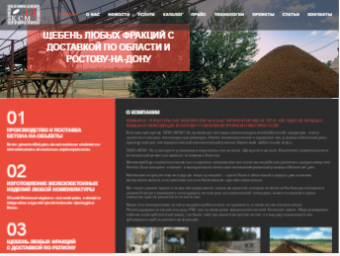

Детский сад Funschool Пиццерия Большой Папа Завод КСМ-14

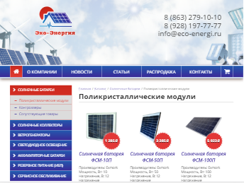
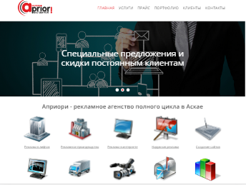


Каталог «Эко-энергия» Магазин Kylt-love-kids Агентство Априори

Продвижение сайтов

Продвижение сайтов и контекстная реклама
На сегодняшний день интернет является наиболее приоритетным инструментом для рекламы услуг и продажи товаров. Одним из наиболее важных плюсов интернета как средства для продвижения товаров и услуг являются минимальные вложения, по сравнению с альтернативными способами рекламы. Уже с 1-2 клиентов пришедших на сайт и заказавших товар или услуг – окупаются ежемесячные затраты за услуги по продвижению сайта.

SEO продвижение и поисковая оптимизация
Поисковая оптимизация состоит из целого комплекса мер направленных на внутреннюю и внешнюю оптимизацию сайта, что позволяет сайту занять более высокие позиции по определенным ключевым запросам, в результатах выдачи поисковых систем. Высокие позиции сайта в результатах поисковой выдачи напрямую связаны с ростом сетевого трафика и количеством потенциальных клиентов. Иными словами, чем выше позиция сайта в результатах поиска, тем большее будет число заинтересованных посетителей, которые перейдут на на него с поисковых систем.

Комплекс работ, составляющих SEO продвижение
- Аудит сайта: анализ внутренней структуры сайта, поиск технических проблем в индексации сайта, составление списка рекомендаций по внесению изменений на сайт.
- Оптимизация сайта: написание оптимизационных статей с высокой степенью уникальности и совмещающих в себе ключевые фразы, выполнение комплексных мер по оптимизации сайта с учетом данных, полученных в процессе аудита сайта.
- Продвижение сайта: подготовка текстовых ссылок для размещения на платных внешних ресурсах, размещение ссылок повышающих позиции сайта в результатах поисковой выдачи, подготовка текстов описаний для товаров и услуг, добавление сайта в интернет-каталоги и справочники (рост рейтинга сайта), анализ конкурентов.
- Планировка новых направлений для продвижения сайта.
- Получение позиций сайта по выбранным для продвижения ключевым фразам.
- Подготовка и предоставление ежемесячного отчета. В данный отчет входит следующая информация: таблица с позициями сайта в поисковых системах: Яндекс и Google; запросы, по которым на сайт перешли пользователи из поиска; количество визитов; количество уникальных посетителей; географию посещений; источник трафика.
Контекстная реклама, ведение и настройка
Контекстная реклама один из наиболее эффективных способов привлечения клиентов на страницы сайта, правильно настроенная рекламная компания позволяет не только с высокой вероятностью отклика привлекать клиентов на сайт, но и эффективно расходовать рекламный бюджет.

Комплексное продвижение
Наиболее быстрым и эффективным видом рекламы по прежнему остается комплексное продвижение, которое в себе совмещает SEO продвижение с контекстной рекламой. Совмещение двух видов рекламы позволяет добиться еще большей эффективности, так как контекстная реклама будет дополнять и увеличивать эффект от SEO продвижения и наоборот, кроме того появляется возможность более детально анализировать каждый из видов рекламы и вносить соответствующие коррективы для еще большего эффекта.

Стоимость продвижения и рекламы сайта
Как и в случае разработки сайта — стоимость SEO продвижения и контекстной рекламы зависит от целого ряда факторов — тематика сайта, текущие позиции сайта, количество и частота запрашиваемости ключевых фраз, внутренняя структуры и наполнение сайта, и многое другое. Т.е. непосредственно перед тем как рассчитать стоимость продвижения и рекламы для конкретного сайта — необходимо определиться с набором ключевых фраз для продвижения, проанализировать конкурентов и выполнить первоначальный аудит сайта. В представленной ниже таблице отображены стартовые значения цены, от которых мы начинаем работу по продвижению и рекламе сайтов.

Тип услуги | Стоимость в месяц | Количество фраз
SEO продвижение и оптимизация сайта | от 15,000 рублей | 40-60
Настройка и ведение контекстной рекламы | от 15,000 рублей | -
Комплексное продвижение сайта | от 30,000 рублей | -

Продвижение сайтов — примеры работ
Интернет магазин именных халатов Kylt-love.ru
По результатам SEO продвижения за пол года посещаемость в месяц увеличилась в 7 раз

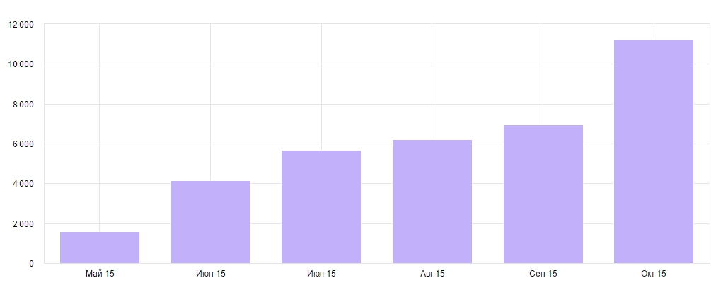

Пиццерия большой папа Big-papa-pizza.ru
По результатам SEO продвижения за 11 недель посещаемость в неделю выросла в 8 раз.

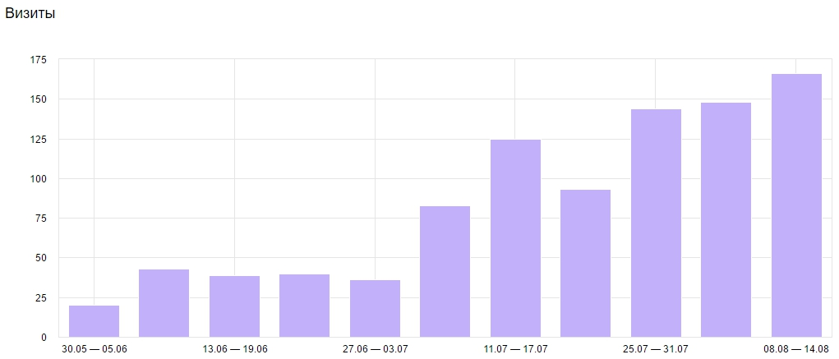

Стоматологическая клиника 32-жемчужины.рф
По результатам SEO продвижения за три месяца посещаемость в месяц увеличилась в 2 раза.

